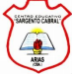
*ACTIVIDADES PARA RESOLVER EN CASA *
Ciencias: “La alimentación en otros seres vivos” 3° A y B: “Tarea N° 4”
Seño Patricia: 15649448 / Seño Vilma: 15547407 1
Se deberá mandar a las señoritas Patricia (Los alumnos de 3º “B”) o Vilma (Los alumnos de 3º “A”) videos y fotos que evidencien la realización de esta tarea el día lunes 26 de octubre de 2020, por WhatsApp ¡Gracias!
Actividades
“La alimentación en otros seres vivos”
En nuestro planeta hay una gran variedad de seres vivos, algunos muy grandes y altos como una jirafa y otros mucho más pequeñitos como una hormiga.
En la naturaleza existen, además, objetos inertes (sin vida), como las rocas, el aire o el viento, y seres vivos (con vida), como las personas, los animales y las plantas. Los seres vivos son los que tienen vida, esto quiere decir, que cumplen funciones específicas para hacerlo, como: respirar, comer, beber, dormir, etc., que hacen diferenciarlos de los que no. Es decir, toda la variedad de seres que habitan nuestro planeta, desde los más pequeños hasta los más grandes, todas las plantas, animales e incluso nosotros, los seres humanos, formamos el conjunto de seres vivos.
Podemos reconocer a los seres vivos porque cumplen un ciclo de vida y tienen en común las siguientes características:
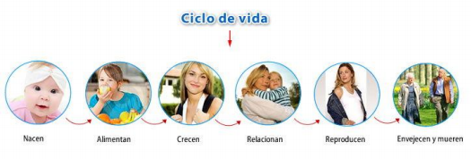
Como ya hemos visto, mediante la alimentación, los seres vivos incorporan los nutrientes que necesitan para vivir. Los alimentos poseen nutrientes que provienen de otros seres vivos, por ejemplo, las naranjas son frutos de un árbol, y la carne parte del cuerpo de animales, como la vaca. Cada uno de los nutrientes cumple una función distinta y permite que los organismos tengan la energía necesaria para crecer, realizar actividades y reparar las células del cuerpo, como cuando nos lastimamos y al poco tiempo la herida desaparece porque el cuerpo repara la piel.
*ACTIVIDADES PARA RESOLVER EN CASA *
Ciencias: “La alimentación en otros seres vivos” 3° A y B: “Tarea N° 4”
Seño Patricia: 15649448 / Seño Vilma: 15547407 2 ¿Cómo se alimentan los seres vivos? Día 1:
∙ Te proponemos que le cuentes a un integrante de tu familia qué sabés sobre la alimentación de los seres vivos. Mandá un audio con tus conocimientos previos sobre el tema. ∙ Estas preguntas te pueden ayudar:
☺ En la naturaleza existen seres vivos e inertes ¿A qué llamamos seres
vivos?
☺ ¿Qué características tienen los seres vivos?
☺ ¿Todos los seres vivos se alimentan de la misma forma?
☺ ¿Cómo hacen las plantas para nutrirse?
☺ Los animales que comparten un mismo hábitat, por ejemplo: Los animales
acuáticos… ¿Comen todos lo mismo?
☺ ¿Existen alimentos que son exclusivos de alguna especie? ¿Cuáles?
☺ ¿Influye la composición de su organismo en su alimentación?
Seres vivos: “Autótrofos y Heterótrofos”
Día 2:
∙ Leé el texto: “Seres vivos: Autótrofos y heterótrofos”.
∙ Grabá el momento de la lectura para enviarlo como evidencia.
∙ Anotá las palabras que no entiendas. Pedí a alguien que te las explique o que te ayude a buscar su significado en un diccionario o en la computadora.
∙ De cada párrafo subrayá las palabras que te parezcan importantes para ayudarte a explicar a algún familiar de qué trata el texto.
∙ Pedí a ese familiar que escriba lo que le vas contando.
Seres vivos: Autótrofos y heterótrofos.
Todos los seres vivos necesitan alimentarse. Del alimento obtienen tanto la materia que necesitan para el crecimiento y mantenimiento del cuerpo, como la energía necesaria para su funcionamiento. Según cómo se alimentan, se distinguen dos tipos principales de organismos:
∙ Autótrofos: Son seres vivos que elaboran su propio alimento a partir de elementos que toman del ambiente. Son autótrofos las plantas, las algas microscópicas y algunas bacterias.
∙ Heterótrofos: No pueden elaborar su alimento, deben obtenerlo de otros seres vivos. Son heterótrofos muchos protozoos, numerosas bacterias y todos los animales.
*ACTIVIDADES PARA RESOLVER EN CASA *
Ciencias: “La alimentación en otros seres vivos” 3° A y B: “Tarea N° 4”
Seño Patricia: 15649448 / Seño Vilma: 15547407 3
∙ Algunos, llamados descomponedores se alimentan de restos de seres vivos, como plantas y animales muertos y devuelven al ambiente materiales más sencillos.
∙ Recordá seres: Autótrofos y Heterótrofos que conozcas para completar el cuadro con ejemplos:
Organismos
Autótrofos Heterótrofos
Día 3:
∙ ¡Vamos a ampliar la información!, a través del siguiente video:
https://www.youtube.com/watch?v=eVlFvdYJWgQ “Nutrición: Autótrofa y heterótrofa”
∙ Junto a un integrante de tu familia, observá con atención el video, las veces que sea necesario hasta interpretar la información que brinda.
∙ Mirá nuevamente el video, pero esta vez lo vas a ir pausando para tomar nota de la información más importante. Podés ayudarte con las siguientes preguntas:
¿Qué es la nutrición? Según su nutrición ¿Cómo se pueden clasificar los organismos? ¿A qué llamamos organismos autótrofos? ¿A qué llamamos organismos heterótrofos? ¿Qué es la fotosíntesis? ¿Qué elementos necesita la planta para desarrollar la fotosíntesis? ¿Cómo se realiza la fotosíntesis? ¿Por qué es tan importante la fotosíntesis de las plantas para los otros seres vivos?
Todos los seres vivos, cuando respiramos ¿Qué tomamos y qué exhalamos? ¿Por qué se dice que las plantas son la mejor solución para luchar contra la contaminación? Según su alimentación… ¿Cómo podemos clasificar a los seres vivos? ¿A qué llamamos herbívoros? ¿Qué son los rumiantes? ¿Qué características tienen los animales carnívoros? ¿A qué llamamos omnívoros?
*ACTIVIDADES PARA RESOLVER EN CASA *
Ciencias: “La alimentación en otros seres vivos” 3° A y B: “Tarea N° 4”
Seño Patricia: 15649448 / Seño Vilma: 15547407 ⁴∙ Recordá el proceso de fotosíntesis y completá el dibujo:
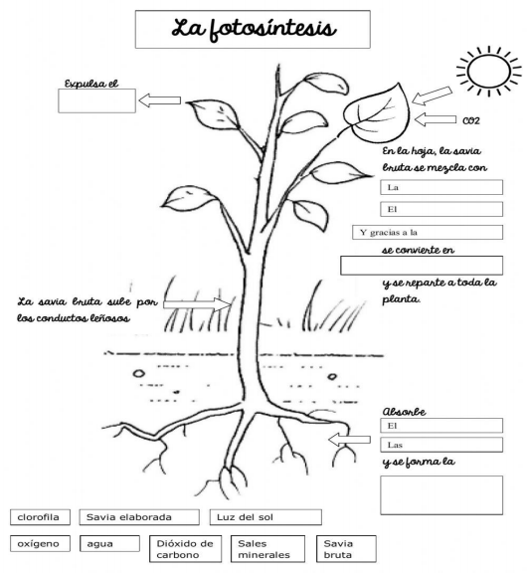
*ACTIVIDADES PARA RESOLVER EN CASA *
Ciencias: “La alimentación en otros seres vivos” 3° A y B: “Tarea N° 4”
Seño Patricia: 15649448 / Seño Vilma: 15547407 5 Día 4:
∙ Leé nuevamente la toma de notas que realizaste sobre el video: “Nutrición: Autótrofa y heterótrofa”, para recordar la información más importante y completá el esquema: “Tipos de nutrición en los seres vivos”.
NUTRICIÓN
………………………………………………………………………………………………………………… …………………………………………………………………………………………………………………
………………………. ……………………….
………………………. ………………………. ………………………. ……………………….
………………………. ……………………….
A través de la Pueden ser
Fabrican……………………….
Son fundamentales para que
podamos respirar porque ….
…………………………………..
………………………………….
*ACTIVIDADES PARA RESOLVER EN CASA *
Ciencias: “La alimentación en otros seres vivos” 3° A y B: “Tarea N° 4”
Seño Patricia: 15649448 / Seño Vilma: 15547407 6
Día 5:
∙ Ya sabemos que: “Las plantas son fundamentales para la cadena alimenticia”, pero… ¿Qué es una cadena alimenticia?
∙ ¡Vamos a ampliar la información!, a través del siguiente video:
https://www.youtube.com/watch?v=FBQNRqQNvAc “A cierta ciencia: ¿Qué son las cadenas alimentarias?”
∙ Junto a un integrante de tu familia, observá con atención el video, las veces que sea necesario hasta interpretar la información que brinda.
∙ Mirá nuevamente el video, pero esta vez lo vas a ir pausando para tomar nota de la información más importante.
∙ Aplicá la información que recibiste en el video representando el ejemplo de “Cadena alimenticia”, observá con atención el video: https://www.youtube.com/watch?v=aVYfZiQjCSE
Productor Consumidor Consumidor Consumidor Consumidor primario secundario terciario cuaternario
Consumidor quinario

Descomponedor Consumidor
sextenario
Al finalizar las tareas, no olvides, expresar tu opinión ¡Gracias!
“Autoevaluación de mis actividades”
Con esta tarea aprendí que ………………………………………..……………
………………………………………………………………………………………..
…………………………………………………………..…………………………..

Me resultó complicado ……………………………….………………………..
…………………………………porque…………………………………………..
……………………………………………………………………..

